Задание № 3
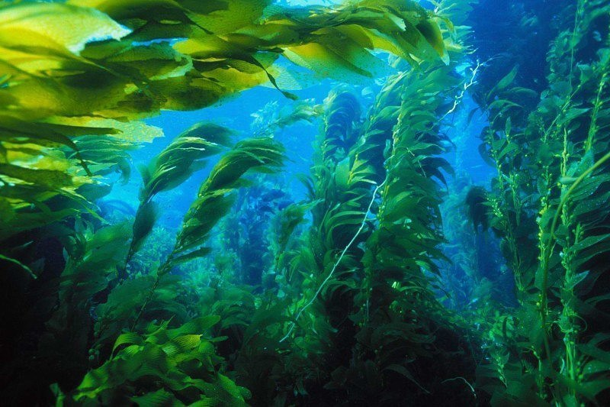
По внешнему строению морские водоросли похожи на растения суши, однако ризоиды морской водоросли – это не корни, а тело водоросли – это не лист. Почему?

Демьянков Е. Н. Биология. Сборник учебных познавательных задач с решениями и ответами для университетского лицея / Е. Н. Демьянков, А. Н. Соболев, С. В. Суматохин. – Орел: ОГУ, 2014. – с. 104.

